# 微服务状态下解决分布式事务问题：

## 应用场景（多个微服务）

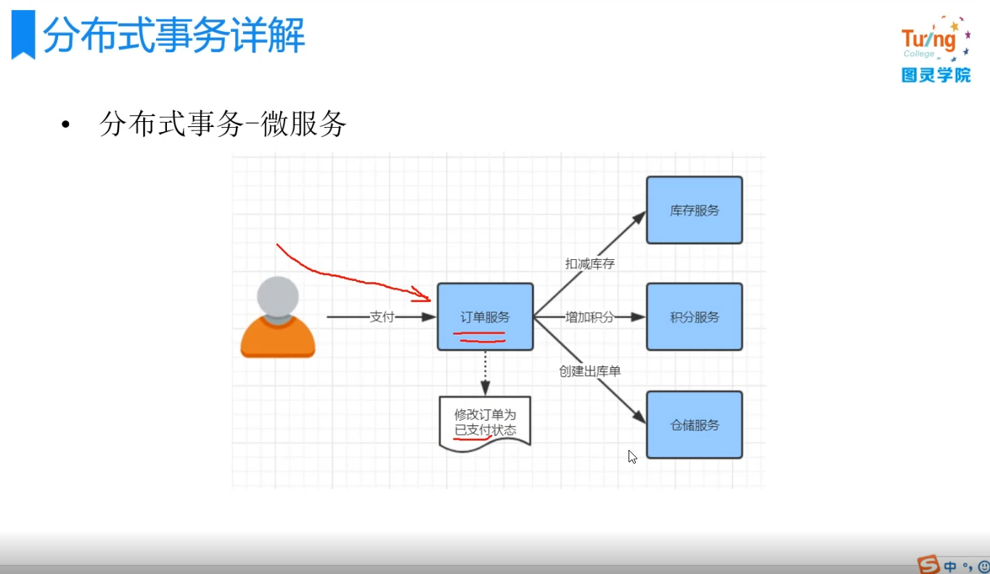

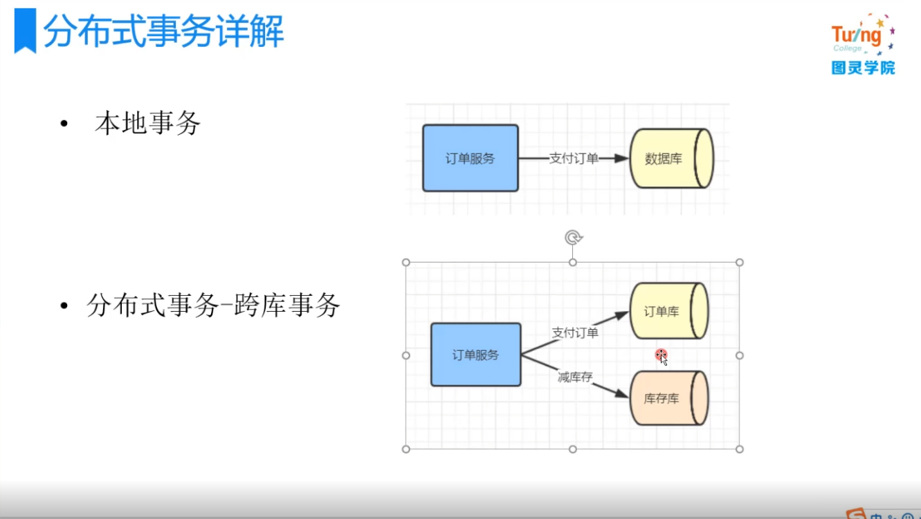

## 2PC两阶段提交：